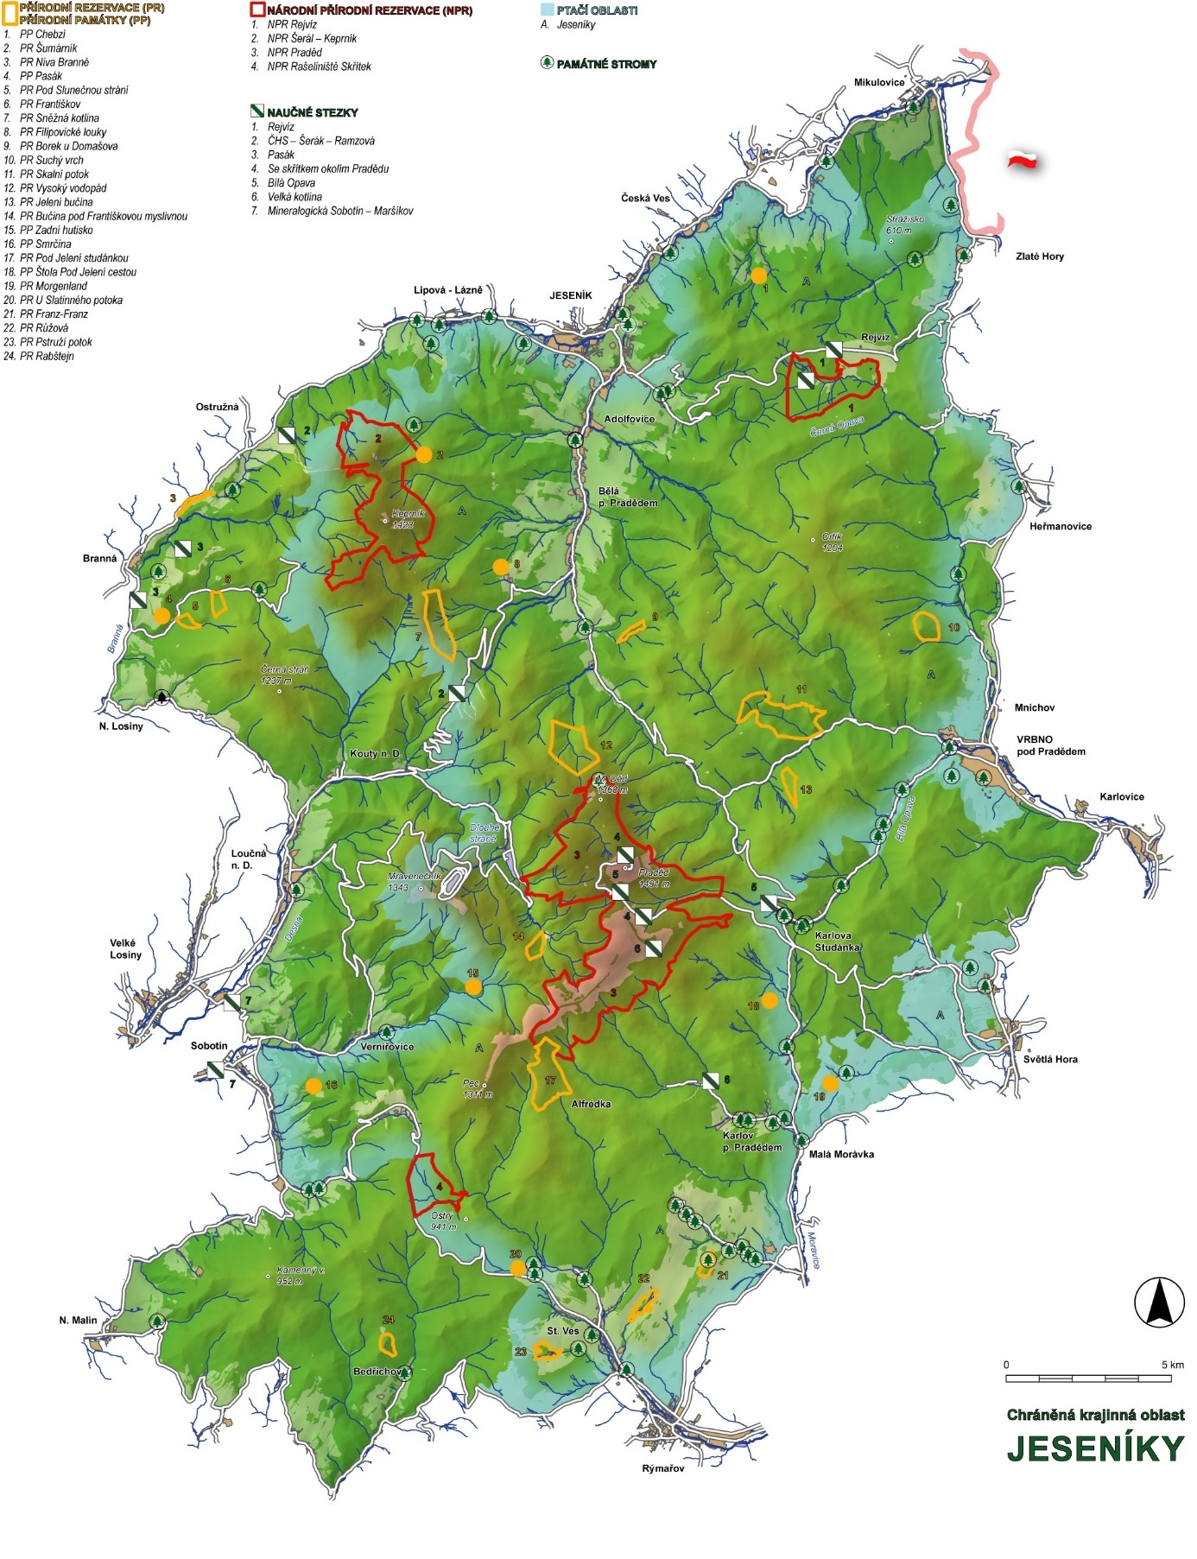
Samostatné přílohy
CHKO Jeseníky. Agentura ochrany přírody a krajiny ČR. Dostupné z: www.jeseniky.ochranaprirody.cz (cit. 2022-18-7)

